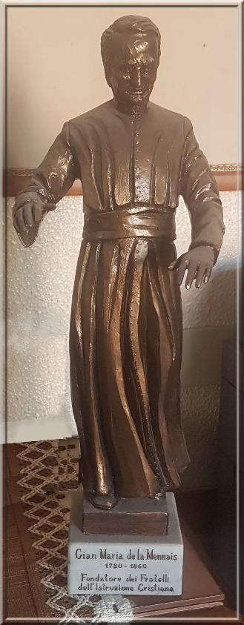
NEUVAINE MENNAISIENNE
OCTOBRE 2025
Pèlerins sur le chemin de la vie fraternelle

- NOUVELLES DE LA POSTULATION

Après la pause de l’été, nous reprenons la marche ordinaire de la postulation.
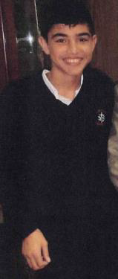
Nous savons que le pas principal à franchir actuellement pour la Cause du Père Fondateur, est de réussir à surmonter l’examen de la Commission médicale du Dicastère des Causes des Saints. Celle-ci doit déclarer si la guérison présentée peut être explicable ou non du point de vue scientifique. Nous avons présenté, jusqu’à maintenant, deux cas de guérisons et nous avons reçu deux réponses négatives: la première a déclaré la guérison d’Enzo Carollo explicable scientifiquement par 5 votes contre 2; la deuxième a donné un jugement “suspensif” (la guérison de la petite Josette Poulain a été retenue ni explicable, ni inexplicable) par insuffisance de documentation, qui au moment n’a pas été recueillie de façon complète, malgré les efforts du Postulateur de l’époque, le F. Hippolyte-Victor.
Actuellement le Conseil Général a donné mandat au F. Postulateur de reprendre l’étude sur la guérison d’Enzo Carollo, pour plusieurs motivations : dans la Commission médicale, 2 médecins ont retenu la guérison inexplicable ; les Frères postulateurs de l’époque, les Frères Delphin Lopez et Gil Rozas, ont fait un travail excellent et complet (plus de 800 pages très documentées) et de plus bien détaillé, qui étonne tous ceux qui le voient. Toutefois pour ne pas courir le risque d’avoir un second jugement négatif, il faut présenter une documentation supplémentaire : la première partie concerne la situation actuelle de Enzo qui maintenant est âgé de 24 ans. Elle doit être illustrée par les témoins et les médecins de l’Argentine. Pour la deuxième partie, il faut recueillir les expertises des spécialistes, qui, avec les mêmes données, retiennent que la guérison d’Enzo doit être reconnue inexplicable. Cette inexplicabilité s’étend soit à l’égard de la guérison en elle-même, soit à l’égard des conséquences futures de graves invalidités qui auraient dû frapper le petit infirme.
Pour atteindre cet objectif, le Postulateur a contacté plusieurs médecins de grands hôpitaux ( 4 ont terminé leur étude, 5 sont en train d’étudier le dossier), de façon à augmenter le nombre d’expertises “favorables”. C’est un travail assez long, car il vient s’ajouter à leur travail ordinaire. Il faut avoir la patience d’attendre, avec une grande espérance dans la Protection Divine, sollicitée par notre prière. (Nous sommes dans l’année jubilaire de l’Espérance !). Elle poursuit le long sillage de la Prière de nos Instituts mennaisiens qui ne se fatiguent pas, depuis 1899, de demander la Béatification de notre Père Jean-Marie de la Mennais.
NOTES : Pendant la Conférence des Supérieurs majeurs, de nombreuses images-reliques du Fondateur ont été distribuées. N’hésitez pas à les demander et à les distribuer aux malades ou aux personnes en difficulté.
En vue d’une éventuelle introduction de la Cause de certains Frères, le Postulateur a donné aux Supérieurs les biographies plus approfondies des Frères Zoël Hamon et François Cardinal. On cherche des personnes qui puissent donner ou recueillir les témoignages sur ces Frères (Canada, Rwanda, France…) et entretenir leur mémoire : tombeau, images-prière, distribution de livrets (présents sur Lamennais.org>ressources> publications>petites vies).

- INTENTIONS DE PRIÈRES : Prions pour :
- Les Supérieurs majeurs, afin, qu’après leur Conférence Générale, ils puissent donner un nouvel élan à leurs Provinces et Districts, et de façon particulière, à l’éveil de vocations mennaisiennes.
- Les Frères, Soeurs, Laïcs en condition de fragilité, avec leurs trésors d’offrande et de prière.
- Les malades signalés par les animateurs locaux :
(NOTE : PLUSIEURS ANIMATEURS NE REÇOIVENT PAS LES DEMANDES DE PRIÈRE POUR LES MALADES. DEMANDONS LES GRACES AVEC CONFIANCE, SURTOUT DANS LA PRÉPARATION DE LA GRANDE NEUVAINE DE NOVEMBRE : LE PÈRE DE LA MENNAIS EST NOTRE PÈRE !)
- Les malades signalés à la Postulation centrale : F. Alberto Pardo et M. Stéphane : ils vont toujours mieux ; Anna et ses deux fils handicapés : ils ont trouvé un accueil inattendu dans une structure adaptée ; Claudio et Monica (situation fragile) ; Lazo Flores, Léanna Rubinos (leucémie)
- Les Frères les plus exposés au danger : Haïti, Congo, Soudan du Sud et les Frères de la nouvelle mission de Timor-Leste.

- FAVEURS OBTENUES PAR L’INTERCESSION DU PÈRE DE LA MENNAIS

HAITI : FAVEUR ATTRIBUÉE À L’INTERCESSION DU VÉN. JEAN MARIE DE LA MENNAIS
“Pour l’édification des lecteurs de l’Écho des Missions des FIC (nom de la Revue des Frères de 1903 à 1930), je me permets de signaler une double faveur obtenue par l’intercession de notre Vénérable Père.
Il s’agit de mon petit neveu. C’est un enfant orphelin de la grande guerre. Né dans des circonstances très pénibles, il ne semblait guère destiné à vivre. Il fallut le disputer à la mort pendant de longs mois. Mais ma sœur ne se contentait pas de prodiguer à son pauvre enfant les soins les plus assidus, elle le recommanda à notre Vénérable Père et me demanda d’unir mes pauvres prières aux siennes, ce que je fis de grand cœur. Nous fûmes exaucés, car vers la fin de sa première année, l’enfant se portait à merveille. La deuxième année fut très bonne et ma sœur avait la joie de voir son petit Ernest se développer et devenir même assez fort. Mais une nouvelle épreuve l’attendait.
Au mois de novembre dernier, une maladie des plus graves conduisait notre petit Ernest à la dernière extrémité. Le médecin consulté laissa voir peu d’espoir de le sauver. La pauvre maman eut encore recours à notre Vénérable Père et m’écrivit une lettre pleine de larmes où elle me demandait de faire immédiatement une neuvaine. Je ne reçus cette lettre que cinq semaines après, et je me dis : ou mon pauvre petit neveu est déjà guéri, ou il a rejoint son père auprès du bon Dieu ; mais peu importe, je vais faire la neuvaine, car, pour le bon Dieu, il n’y a pas de futur ; tout lui est présent, donc peut-être a-t-il opéré la guérison en prévision de cette neuvaine que ma sœur m’a prié de faire.
C’est la foi en la prière plutôt que la prière elle-même que Dieu exauce. Je commençai donc la neuvaine, en récitant chaque matin, après la communion, la prière qui se trouve sur l’image de notre Vénérable Père. Je fus bien inspiré, car la neuvaine n’était pas terminée, qu’une lettre m’annonçait que tout danger avait disparu. Le mieux s’accentua rapidement, et à la fin de novembre l’enfant était convalescent. Il va sans dire que je terminai la neuvaine en action de grâce.
Sans doute je ne puis crier au miracle puisque la guérison n’a pas été subite, ni obtenue sans le secours des remèdes humains ; mais pour ma sœur comme pour moi, c’est à notre Vénérable Père de la Mennais que nous sommes redevables de cette faveur et nous continuons de le prier pour que son petit protégé devienne un bon chrétien, et peut-être même l’un de ses enfants. Frère Albin (Haïti)

4-LES SANCTUAIRES DE LA VIERGE ET LES FRÈRES : TROIS SANCTUAIRES PARSEMÉS DANS LE MONDE : POLYNÉSIE, ANGLETERRE ET ITALIE

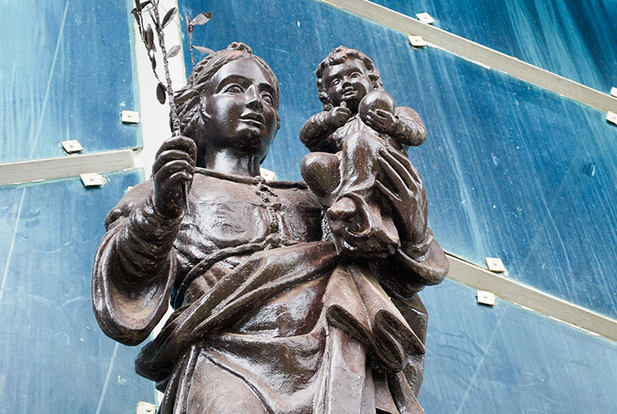
POLYNESIE
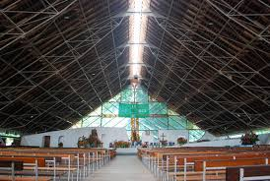
Dans les archipels de l’Océan Pacifique la Vierge Marie est aussi très vénérée. Dans la vallée de la Tepata, à Papeete (Tahiti), s’élève un sanctuaire à Notre Dame de la Paix, sous le nom polynésien de “Maria No Te Hau”. Il fut inauguré en 1975. “Maria No Te Hau” signifie “Marie de la Paix” ou Notre Dame de la Paix. C’est le nom d’une paroisse du centre de Papeete, grande structure ouverte, située dans un parc arboré et reposant. A noter que Maria No Te Hau a donné le nom à Radio Maria Tahiti, instrument très précieux pour soutenir la foi des communautés isolées.
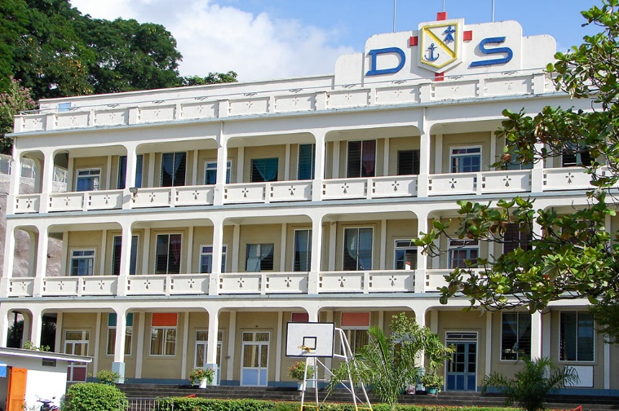
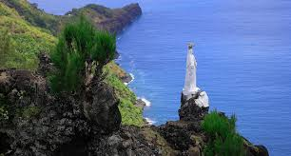
Dans l’île de Nuku-Hiva, qui fait partie de l’archipel des Marquises, une grande statue blanche surplombe la baie de Hatiheu. C’est la “Madonne de Hatiheu”, érigée en 1872 par un missionnaire, le Frère Michel Blanc, de la Congrégation des Sacrés Cœurs de Picpus. Il était un Frère laïc expert en plusieurs métiers : il bâtissait des églises, il sculptait des statues et, où il passait, laissait des monuments chrétiens, comme moyens d’évangélisation et d’unification pour les habitants. En 1874 on consacrait, dans la baie de Hatiheu, une église dédiée à la Vierge en présence du clergé, des Frères de Ploërmel et des Soeurs de Cluny. “La foule fut innombrable ; la cérémonie, un triomphe : dès lors il y eut une plus grande assiduité à la prière. Le travail, l’ordre, le respect y gagnèrent eux-mêmes”.

LES FRÈRES DU DISTRICT SAINT-PIERRE CHANEL, POLYNÉSIE
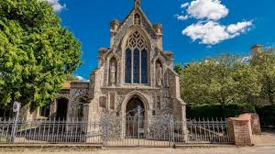
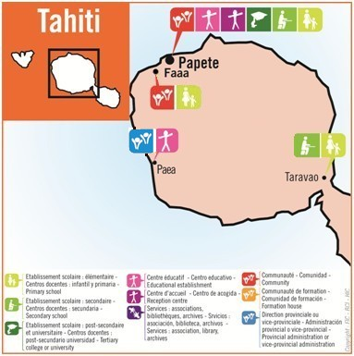Le 17 octobre 1860 quatre Frères arrivent à Tahiti : c’est la dernière mission fondée par le P. de la Mennais, peu de semaines avant son décès. Les Frères ouvrent leur école le 5 décembre avec quatre élèves. Au fil des ans ils prennent la direction de plusieurs écoles publiques ; puis ils fondent une école libre à Papeete, le Collège, puis le Lycée La Mennais, qui deviendra une institution très importante pour l’île. Les Frères collaborent activement à la pastorale diocésaine dans l’enseignement catholique, dans l’animation des mouvements des jeunes, dans l’œuvre des vocations. La communauté de Papeete est installée dans la paroisse de Maria No Te Hau, N. D. de la Paix, qui étend son manteau sur la mission la plus ancienne de l’Institut : la Vierge Marie leur donnera sa bénédiction pleine d’espérance.
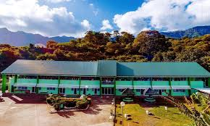
Dans les Iles Marquises, à Nuku Hiva, le parcours des Frères a été intermittent. Ils sont présents de 1863 à 1866 ; ensuite de 1898 à 1904 ; ils sont rappelés en 1971. En 1998 en plus de l’enseignement par les écoles, ils fondent un établissement professionnel spécialisé en agriculture et développement, le CED St-Joseph, qui deviendra le Lycée agricole St-Athanase. L’objectif est de “rendre l’archipel des Marquises comme le premier jardin de responsables d’exploitation agricole respectueux de la tradition et ouvert à l’agriculture moderne”. La communauté est très active par la radio Te Oke Nui et dans les mouvements chrétiens des jeunes. La Vierge, patronne de l’île, veille sur la petite communauté des Frères dispersée dans l’Océan : elle est l’Etoile de la mer qui va les guider vers un avenir d’espérance.

ANGLETERRE : NOTRE DAME DE LA SAINTE –MAISON DE WALSINGHAM
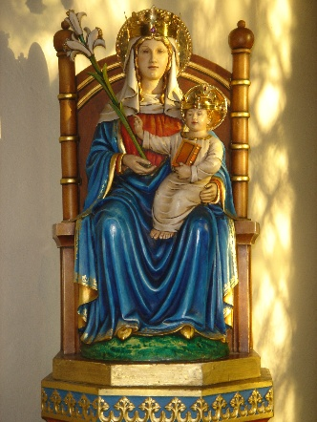
Le plus célèbre des sanctuaires mariaux anglais est celui de la “Sainte-Maison de Walsingham”, appelé aussi “La Nazareth d’Angleterre” ou la “Loreto anglaise”. C’est un sanctuaire très ancien : ses origines remontent à 1061, lorsqu’une noble veuve eut une vision de la Sainte Vierge qui lui montrait la sainte Maison de Nazareth et demandait de bâtir une chapelle de même dimension. La pieuse dame fit construire la chapelle, qui devint très tôt un lieu de pèlerinage pour honorer N.D. de Nazareth et pour méditer le mystère de l’Incarnation. Les religieux de St-Augustin y bâtirent un monastère et une grande église, en donnant ainsi un grand développement aux pèlerinages jusqu’au XVI siècle. A partir de la réforme anglicane, il y eu une période d’abandon et de ruine. Au début de 1900, les catholiques restaurèrent l’ancienne église : on a remplacé l’ancienne statue de la Vierge et l’Enfant Jésus et on a repris les pèlerinages. Le sanctuaire marial de Walsingham est à nouveau devenu un centre de prière et de rencontre œcuménique entre catholiques et anglicans.

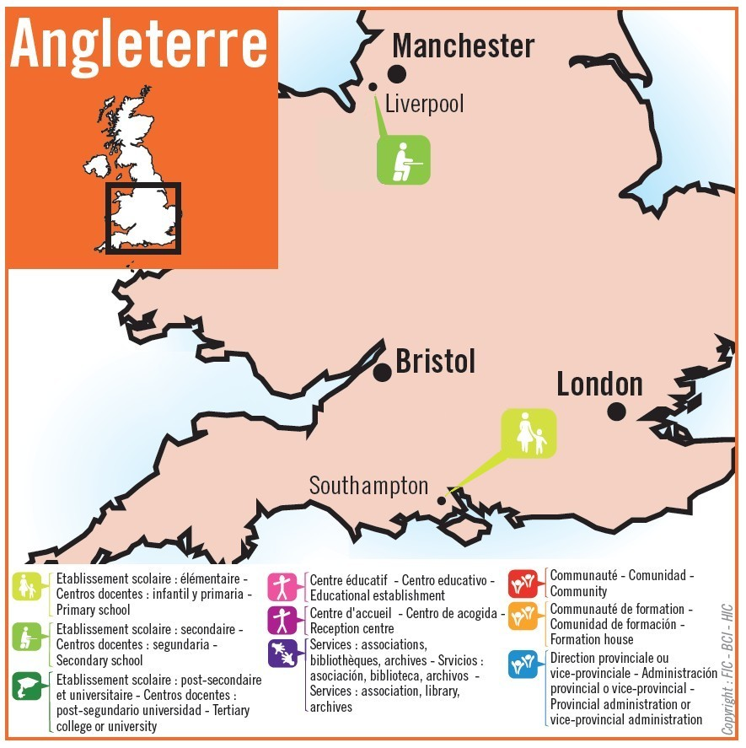
LES FRÈRES EN ANGLETERRE : UNE MAISON DE FAMILLE POUR L’INSTITUT
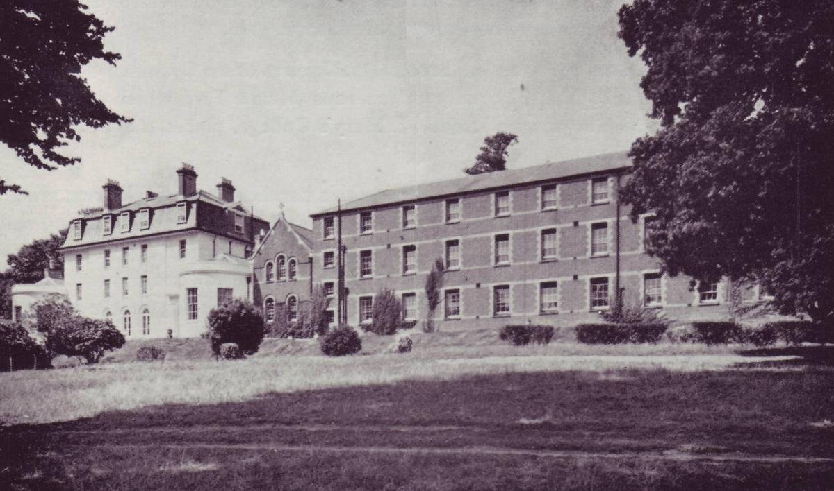
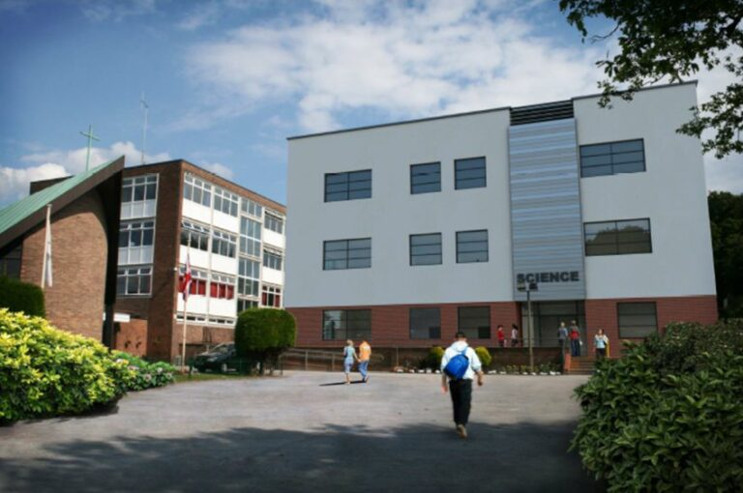
Dans les années de la persécution laïciste en France, l’Angleterre a constitué un refuge providentiel pour l’Institut des Frères. En particulier : les Supérieurs ont pu poursuivre leur œuvre de direction centrale et d’animation des communautés parsemées en plusieurs pays (Canada, Espagne, Haïti, nouvelles missions …); les jeunes en formation pouvaient poursuivre leur vocation de Frères au noviciat en toute liberté, avec des formateurs d’exception (F. Constantin-Marie en particulier). Pour cela, plusieurs maisons ont été aménagées. Taunton (Angleterre sud-ouest) accueille les premiers postulants français en 1903. Ensuite la Congrégation achète une grande propriété à Bitterne, près de Southampton : le noviciat y est installé depuis 1910 jusqu’en 1922. Puis c’est le transfert dans l’île de Jersey dans l’ancien collège des Jésuites à Highlands. Pendant 50 années ce sera la résidence du noviciat français et de la maison généralice pour l’administration générale de la Congrégation, qui sera transférée à Rome en 1972. Le petit district anglais marque son début au départ des novices de Bitterne, lorsque les Frères ouvrent St Mary’s College. Grâce à l’apport des juvénats de Pell Wall d’abord et de Cheswardine après, les Frères anglais remplacent les Frères français et canadiens. La communauté de
Highlands College, Jersey
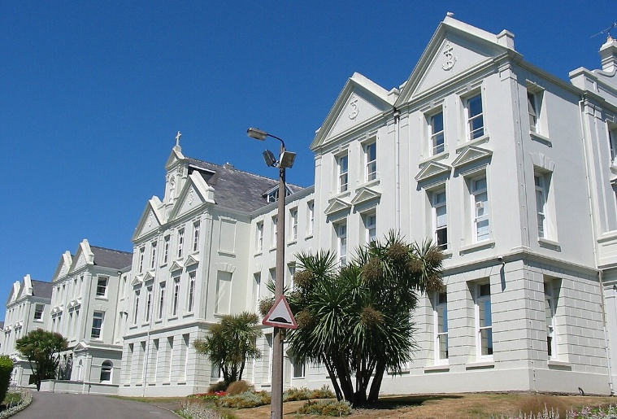
Southampton est fermée en 2013 et celle de Liverpool en 2021. Les Frères anglais regagnent les communautés de la France, mais ils gardent la tutelle des deux établissements. La Congrégation en Angleterre a été la maison du refuge providentiel dans les temps dramatiques de la persécution en France : une “petite Nazareth” où les Frères ont eu la possibilité de poursuivre leur vocation, de grandir dans la tranquillité, de se préparer dans la compagnie spirituelle de la Sainte Famille, de Marie en particulier : petit clin d’œil, le titre donné à la première école anglaise de “St Mary’s”.

ITALIE : MADONNA DEL DIVIN AMORE (ROMA), LE SIGNE DE LA FIDELITE ET DE L’AMOUR POUR L’EGLISE
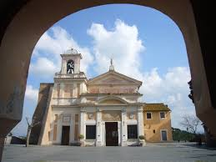
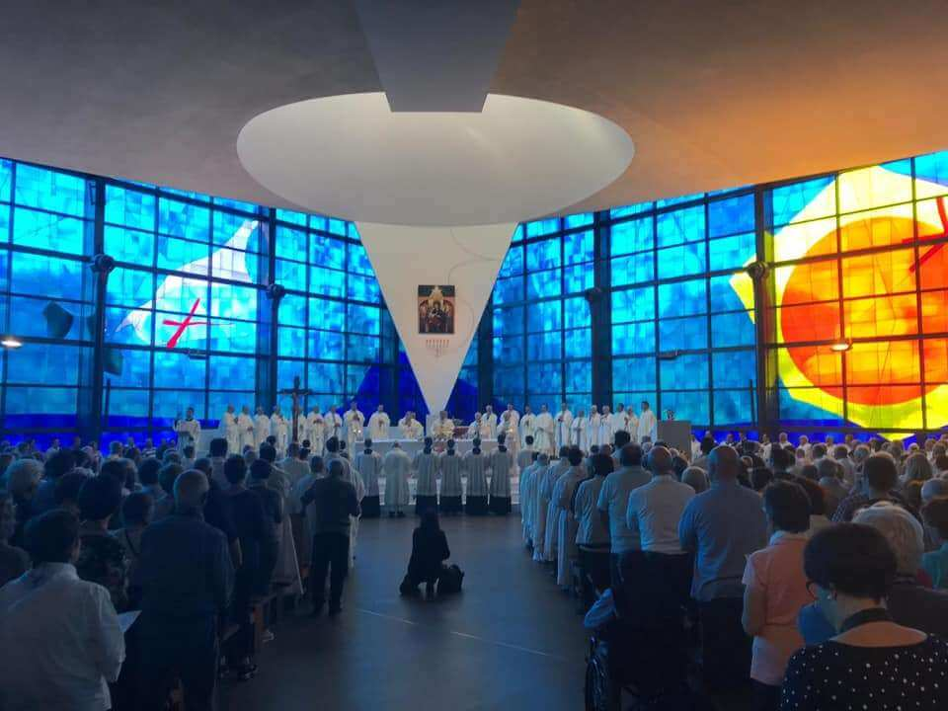
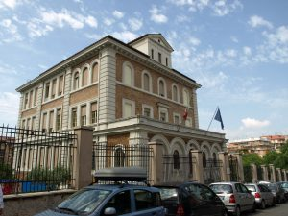
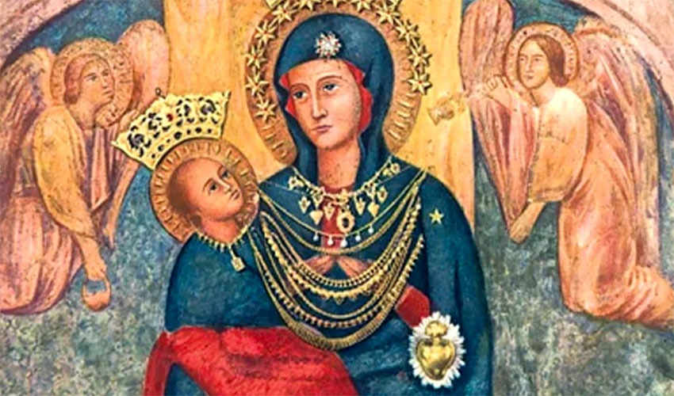
A une dizaine de km de Rome, au milieu des collines de la Campagne Romaine, s’élève une petite église : le sanctuaire de la ”Madonna del Divin Amore” (de l’Amour Divin), le sanctuaire marial le plus populaire des Romains. Son histoire remonte à l’année 1740. Un pèlerin qui s’acheminait vers la basilique de St-Pierre à Rome, s’égare dans la campagne alors peu habitée. Il se dirige vers quelques maisons et un vieux château en ruine pour demander des renseignements sur la route à suivre. Quand il dépasse l’ancienne tour, une meute de chiens enragés l’attaque. Le pèlerin, en levant les yeux, voit une icône de la Sainte Vierge avec son enfant, surmontée par la colombe de l’Esprit Saint. Il invoque alors la Madonna pour qu’elle le sauve du danger mortel. C’est alors que les bêtes s’arrêtent et se dispersent. Les bergers, alarmés par les cris du voyageur, accourent aussitôt et s’étonnent de ce qui est arrivé. La nouvelle de la protection providentielle de la Vierge sur le pèlerin se diffuse très tôt et l’image de la Madonna del Divin Amore devient rapidement la destination d’un fervent pèlerinage. Dès lors on a bâti une petite église au sommet de la colline et on y a transféré la sainte image. Avec des hauts et des bas la dévotion à la Vierge a continué pendant des siècles : la population de Rome et des alentours a toujours eu recours à sa protection. En particulier on a porté l’image dans les églises de Rome pour demander son intervention spéciale pendant la deuxième guerre mondiale. L’Eglise de Rome, le Saint Père en tête, supplia la Madonna d’épargner la Ville de la destruction de la guerre : en juin les armées des Alliés et celles des Allemands étaient sur le point d’entrer en collision et de s’affronter à l’intérieur du centre urbain, pouvant provoquer la désastreuse perte de vies humaines et des immenses trésors religieux et artistiques. Le Pape Pie XII fit trois vœux à la Vierge du Divin Amore si Rome était épargnée de la destruction : 1- de retourner à Dieu par une vraie conversion ; 2- de bâtir une nouvelle église ; 3- de réaliser un œuvre
St Francis Xavier, Liverpool, aujourd'hui
Nouvelle Basilique Divin Amore
de bienfaisance. Le soir même de ce jour, le 11 juin, les Allemands abandonnent la ville et les troupes alliées font leur entrée pacifique dans Rome. La Vierge est proclamée “Salvatrice dell ’Urbe” (Celle qui a sauvé la ville de Rome). Les fidèles ont maintenu leurs promesses : actuellement une vaste église a été érigée, plusieurs œuvres sociales ont été réalisées et les pèlerinages se poursuivent, dans une ambiance de prière et de conversion.

LES FRERES ET LA MADONNA DEL DIVIN AMORE
Les Frères sont arrivés à Rome en 1921, pour installer la Procure Générale auprès du Saint-Siège avec les Frères Philippe de Néri, Amans Salaün et Rodriguez Courteille, hébergés chez les Pères Maristes, à via Cernaia. En 1931, est construit l’Istituto S. Ivo, dans le quartier de Monteverde : y cohabitent la Procure générale, le juvénat, la résidence des Frères étudiants et une petite école. Le Juvénat émigre à Castel Gandolfo en 1946. La Procure passe à via della Divina Provvidenza en 1965 ; cette maison, agrandie, deviendra la Maison généralice en 1972. L’Istituto S.Ivo deviendra un centre d’animation spirituelle et culturelle pour le quartier de Monteverde pendant les 90 années de son activité, mais il aura de grandes difficultés économiques, surtout à cause de la diminution du personnel religieux. En effet les belles promesses jaillies du juvénat de Castel Gandolfo de 1946 à 1981 ne seront pas maintenues, malgré les grands efforts consacrés par les Frères à la promotion des vocations et à l’animation apostolique de groupes et mouvements ecclésiaux.
Quelles traces restent-alors du petit district italien “St-Pierre”, resté sans communauté ?
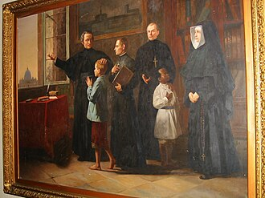
Le nom même de “St-Pierre” a été le signe de l’attachement à l’Eglise du P. de la Mennais et des Instituts fondés par lui. La proximité, même résidentielle, au Saint-Père à Rome et à Castel Gandolfo, a été non seulement une opportunité fonctionnelle pour l’accès aux dicastères du Saint-Siège ; elle a été une proximité de cœur et un signe de fidélité à la Sainte Eglise, pour qui le Fondateur “voulait vivre et mourir”.
Le tableau de la Vénérabilité (1966) représente le P. de la Mennais entouré de deux Frères, une Fille de la Providence, un enfant et une fillette pauvres. Le Père indique par la main la basilique de St-Pierre, qu’on entrevoit par la fenêtre. La scène fait référence à l’Eglise qui authentifie l’étape du parcours de sainteté du Vénérable ; mais aussi elle fait entrevoir le but de ce procès : la Béatification et la Canonisation, quand elles seront reconnues par l’Église. Les nombreux procureurs et postulateurs qui ont travaillé à la Cause, connaissent bien les salles des Dicastères du Vatican. Il est à espérer que tant d’efforts et de prières de tout l’Institut pendant plus d’un siècle soient exaucés par le Seigneur.

Terminons par le récit d’un authentique miracle de la Madonna del Divin Amore, “che fa le grazie a tutte l’ore”. Aux premiers mois 1944, le F. Remo Andreucci (Guido-Maria) en compagnie d’autres Frères se mettent en chemin pour une promenade : ils ont l’intention d’aller voir les avions à l’aéroport de Ciampino. Mais, le long du trajet, ils ont l’idée de changer de destination : au lieu de se rendre à Ciampino, ils pourraient aller au sanctuaire della Madonna del Divin Amore. La distance est la même (12 km), et puis c’est un beau pèlerinage. Ils arrivent à la petite église, ils font leurs dévotions, ils se reposent un peu. Au moment du départ, ils voient se lever une dense fumée noire dans la direction de l’aéroport de Ciampino. Le soir ils apprendront que pour la première fois cet aéroport a été bombardé par l’aviation américaine et qu’il y a eu de nombreuses victimes et de graves destructions. La Sainte Vierge, Madonna del Divin Amore, avait veillé sur ces fils !

- SOURCES : Lamennais.org : Les FIC dans le monde/ La Chronique années 1972-73/ “F. Constantin-Marie” (par le F. Célestin-Auguste Cavaleau) / “L’opera mennesiana in Italia” (par le F. Gilbert Diquélou- Henri)

